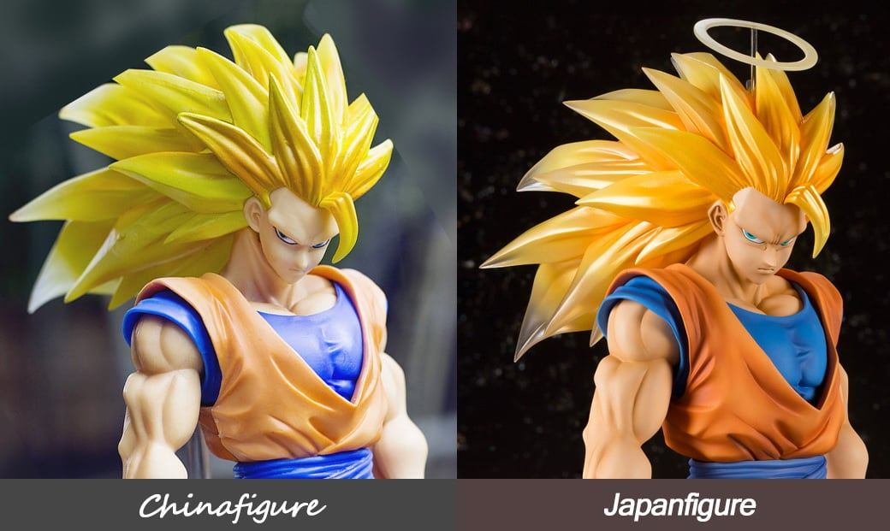



**"Đâu là hàng thật? Đâu là hàng giả?"** là sự trăn trở rất lớn của những bạn bắt đầu sưu tầm figure. Những người chơi đã lâu có thể dễ dàng đưa ra phán đoán chính xác ngay khi họ cầm 1 mẫu figure bất kỳ trên tay. Song hẳn nhiên là những bạn đó cũng đã từng phải mò mẫm, tửng mua thử và sai, từng ham rẻ để rồi tiếc nuối...mới tích lúy được từng mẩu kinh nghiệm. Với những người mới, nếu có cơ hội, bạn nên hỏi từ những người đã đi trước, tham khảo ảnh review, tiếp xúc với cả 2 mẫu thật / giả, nghiền ngẫm rồi đút kết...Dần dà, bạn sẽ phần nào bớt lo ngại khi mua figure chính hãng, giá trị cao.

Sau đây chúng tôi xin giới hạn trong 7 cách phân biệt figure thật/ giả cơ bản nhất để những bạn mới tìm hiểu có thể dựa vào.

## **1.Đóng gói, hộp**

Hộp của Nhật Bản luôn được đóng rất kín đáo. Dù chỉ là lớp giấy lót, cũng sẽ phủ kín nội dung bên trong, không phải nửa nạc nửa mỡ như hộp Giả.

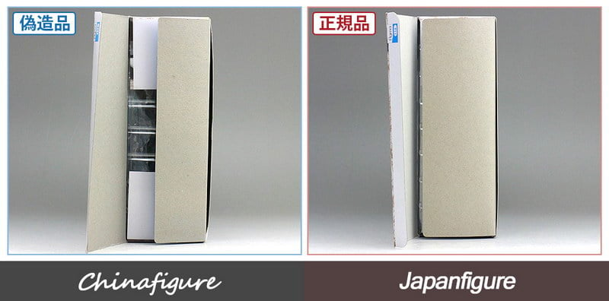

Tem chống hàng giả là 1 cách dễ phân biệt, nhưng bạn khoan kết luận vội vàng rằng "ở đâu có tem, ở đó là hàng thật". Vì hiện nay Trung Quốc cũng đã làm nhái được cả tem phản quang này rồi. Thêm vào đó những sản phẩm mới của Nhật trên hộp sẽ không có tem (mẫu hộp nendoroid mới của Good Smile Company là 1 ví dụ). Vậy nên bạn cứ tỉnh táo quan sát figure bên trong là chắc cú nhất.

Dưới đây là hộp của scale figure Saber trong series Fate/Zero. Hãng sản xuất Max Factory.

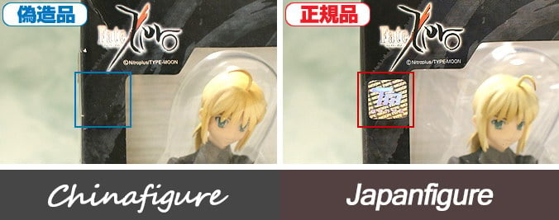

Figure Nhật thường được phép pre-order

(đặt trước) từ vài tháng đến nửa năm. Quy trình là:  
->họa sĩ vẽ hoàn thiện 1 bản 2D-> lên 3D  
->nghệ nhân điêu khắc chế tác bản mẫu  
->lên màu hoàn thiện  
->công bố mở pre-order  
->người mua bắt đầu pre-order  
->sản xuất số lượng lớn  
->làm hộp và đóng gói  
Bạn có để ý gì ko? Hộp là chi tiết ra lò cuối cùng.Không ai biết được hình dạng hộp này ra sao đến lúc figure phát hành. Nhưng khi hàng Nhái muốn đua tốc độ thì họ phải tự vẽ 1 cái hộp riêng thôi, giá thành rẻ hơn, thiết kế xấu hơn, thậm chí tên in trên hộp sai chính tả cũng không thành vấn đề vì miễn là có hàng bán liền tay...và đó là quan điểm của họ.  
Trong nhiều trường hợp, nếu figure nổi tiếng bị làm nhái , thiết kế hộp sẽ khác nhau xa.

Trong ví dụ là hộp của figure Utaha Kasumigaoka. Hãng sx: Good Smile Company

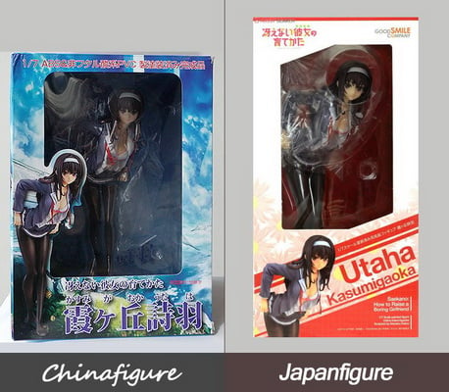

Nendoroid Kurumi - Date A Live và nendoroid Elsa Frozen

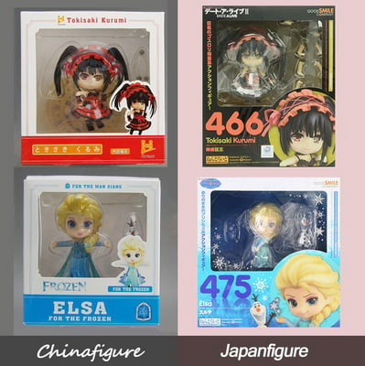

Vậy trong trường hợp figure nhái làm hộp giống thiết kế thật thì làm sao? Lúc này bạn cần quan sát kỹ hơn.  
Chất lượng in của vỏ hộp hàng Trung Quốc vốn rất kém, do đi scan rồi in lại, màu không thể đẹp được. Mực in nhìn dơ, chữ nhòe nhoẹt.

Chi tiết trên vỏ hộp Snow Miku 2010 nhái bị mất, mờ, trong khi hộp hàng Nhật rõ nét, ánh bạc.

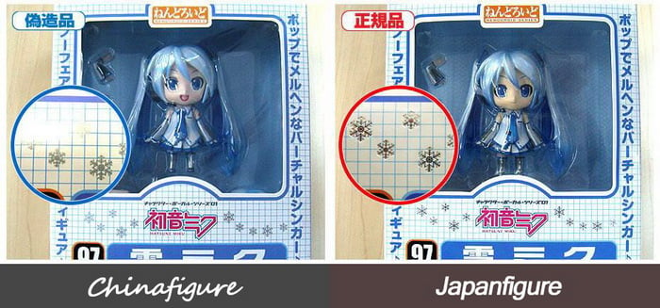

Hộp của Snow Miku 2013, hàng thật màu đỏ thẫm, có dải giáy trắng che lại rất kín đáo và dòng chữ dập kim đầy kiêu hãnh và sang trọng. Khi gỡ lớp giấy phủ này, sẽ thấy hình Miku dễ thương bên trong dược in sắc nét.

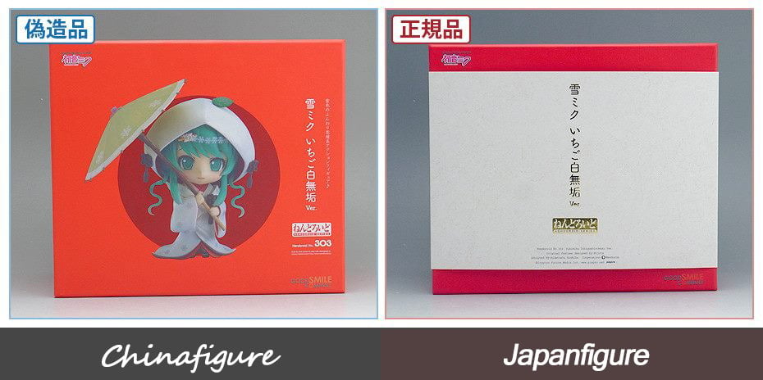

*Hộp của Nendoroid Iron Man, óng ánh kim loại, bên trong hộp thật có lớp ánh bạc*

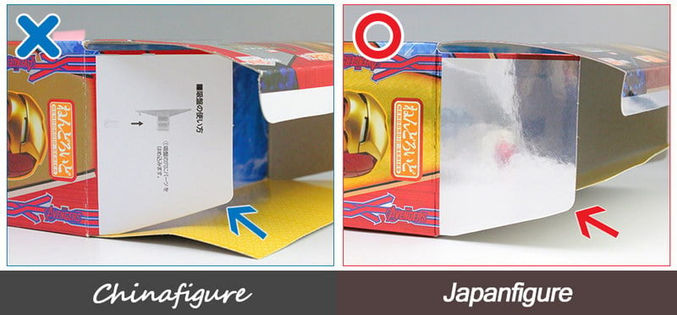

*Hộp của Nendoroid Miku Snow 2014 hàng thật sẽ có hình dạng như một quyển sách phép thuật, kích thước lớn bằng 4 hộp hàng giả bên trái + lại vì bên trong có khá nhiều đồ chơi*

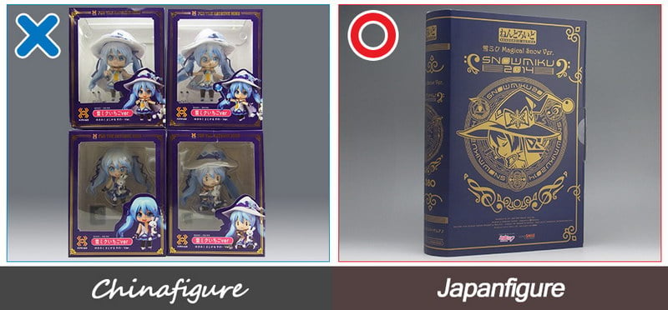

## **2.Chất liệu**

Chất liệu chính làm nên figure Nhật Bản là PVC và ABS, bạn có thể hiểu là **nhựa dẻo** và **nhựa cứng.**  
**"Dẻo"** để có thể tạo hình cho các chi tiết mỏng, mảnh như tóc, quần áo, dây chuyền, da, và đôi khi là "mềm" cho 1 số chỗ nữa...chỗ nào thì bạn tự hiểu.  
**"Cứng"** là yếu tố cần thiết để giữ vững cấu trúc của kiếm , súng, cung tên, vũ khí nói chung hoặc base (chân đế của figure) và jointed (khớp của figure)

**"Dẻo"như thế nào và "cứng" như thế nào** thì nhà sản xuất đã tính toán hết các tỉ lệ pha trộn nhựa và các chất phụ gia, để figure có thể chịu nhiệt, chịu va đập nhất định. Sản phẩm khi hoàn thiện có thể vững chãi trên bàn làm việc, tủ trưng bày hoặc linh động tháo ra gắn vào liên tục khi cầm trên tay.

Hàng Tàu có thể quan tâm sản phẩm của họ ở mức độ như vậy ko ? KHÔNG HỀ, chỉ cần bạn cầm hộp figure ra khỏi cửa hàng mà tay chân ko rụng rời, đầu figure vẫn còn trên cổ...là họ mừng lắm rồi. Câu chuyện tiếp sau đó, họ ko cần quan tâm.

*Đây là cặp chân thường thấy của 1 Nendoroid (1 loại chibi figure). Bên hàng giả, do chi tiết được được sản xuất hàng loạt và trộn lẫn tùy tiện , khớp này ghép vào chân kia, màu da không đồng nhất. Soi thêm 1 chút bạn có thể thấy 1 lằn nhựa chạy dọc theo chân giả, do lỗi đổ khuôn.*

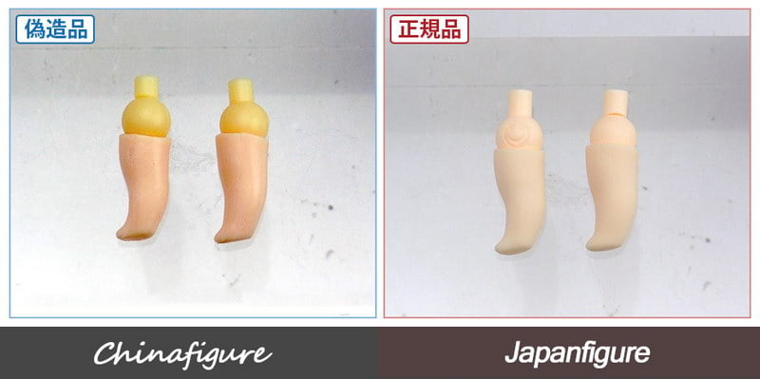

*Dàn Nendoroid từ Touken Ranbu Online.*

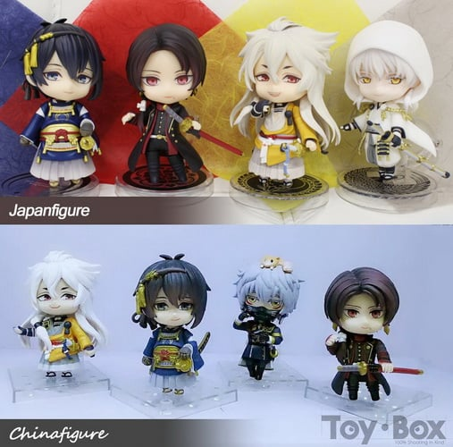

Khi những chỗ cần dẻo mà ko dẻo, hoặc những chi tiết cần cừng mà ko cứng, bạn có thể hình dung chuyện gì xảy ra phải ko? da nứt nẻ, tóc gãy, kiếm èo uột, khớp rụng rời, dáng dứng xiêu vẹo... rất nhiều trường hợp dở khóc dở cười bạn có thể gặp phải nhưng không thể đổi trả được vì...chắc gì thứ bạn đổi sẽ khá hơn thứ bạn đang có ^^

*Scale Figure Anabelle tỉ lệ 1/6 (khá nặng) của Tony’s Heroine Collection*

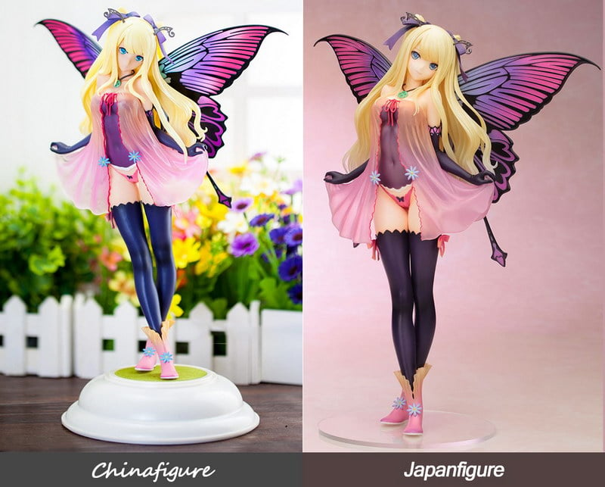

Bằng thị giác, chất liệu nhựa rẻ tiền sẽ dễ bị lộ qua da của figure, bóng lộn hơn, tạp chất nhiều hơn, thô ráp hơn so với hàng chính hãng của Nhật.  
Về mặt vật lý, thứ nhựa chịu nhiệt kém sẽ mau chóng biến dạng bởi sức nóng (khi mang đi chụp hình ngoài trời nhiều lần chẳng hạn). Điều này giúp bạn được dịp chiêm ngưỡng các dáng dứng cực kỳ khó đỡ.

*Figure Haruhi của hãng Maxfactory*

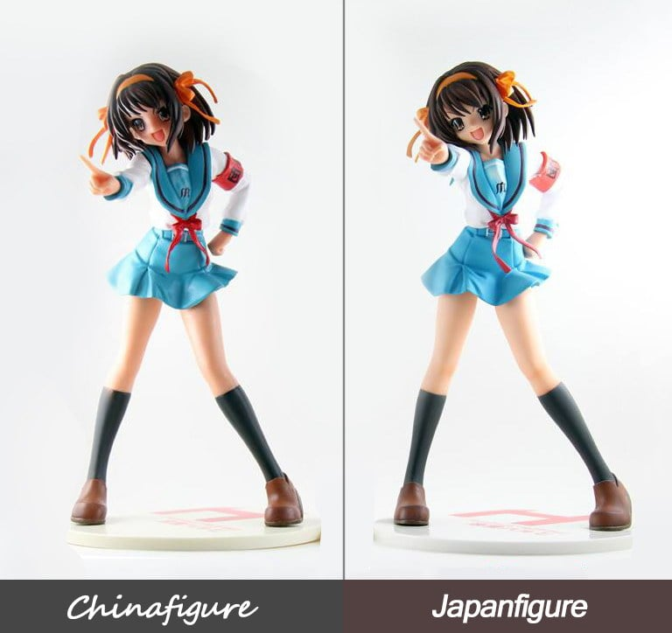

*Base của figma hàng giả màu đục hơn, có xuất hiện tạp chất vẩn đục.*

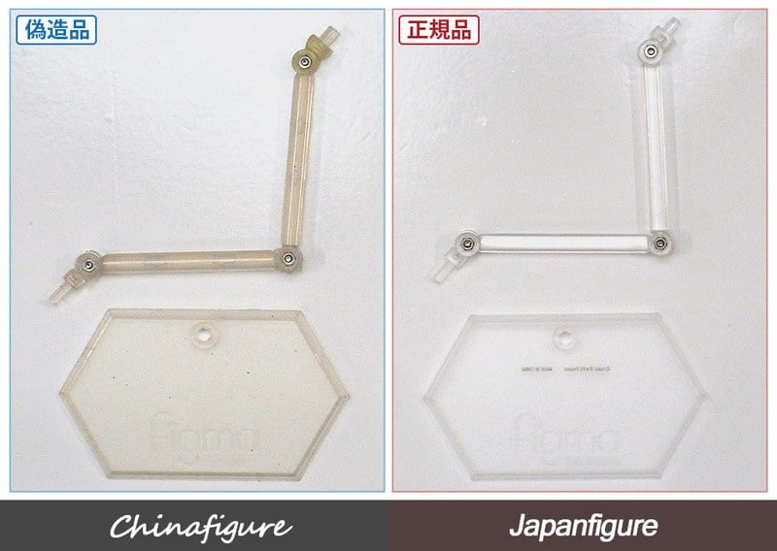

Với PVC, tóc của Utaha Kasumigaoka hàng Nhật trông tự nhiên và trần đầy sức sống hơn hẳn.  
Liếc xuống ngón chân của hàng giả...đấy ko thể gọi là bàn chân của nữ sinh được (O.O)

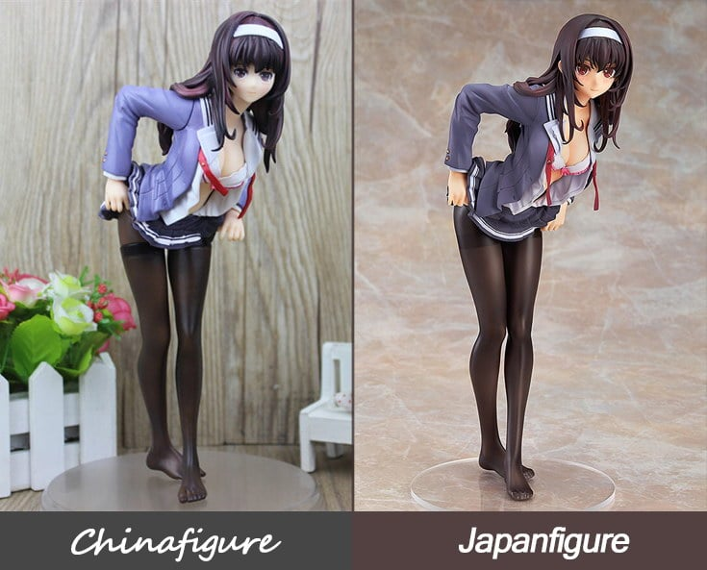

*Hatsune Miku phiên bản Tony Taka*

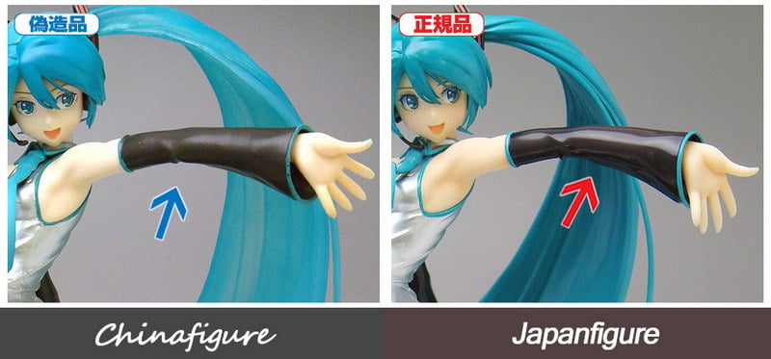

*Scale figure Tenshi - Tachibana Kanade series Angel Beats! của hãng Good Smile Company*

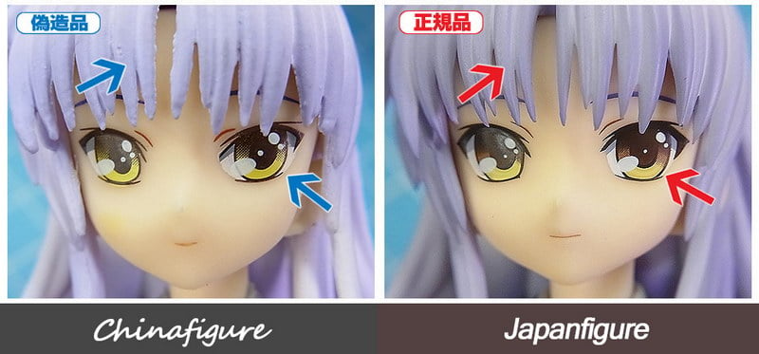

*Chân để của Tenshi Tenshi - Tachibana Kanade, sản xuất năm 2010, nhựa không chỉ trong trẻo mà về độ cứng, đến tận 6 năm sau (2016) vẫn không hề biến dạng tẹo nào.*

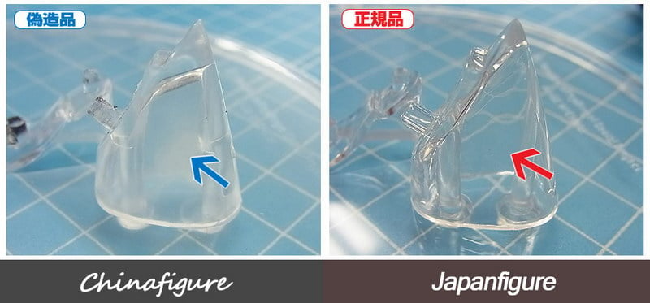

*Ngọn lửa trên mắt trái của figma Black Rock Shooter (Beats ver.) mượt mà, uy nghiêm, sắc sảo bao nhiêu thì ngọn lửa của hàng giả...sắp đốt toàn bộ tóc của em ấy rồi đấy. {(>_<)}*

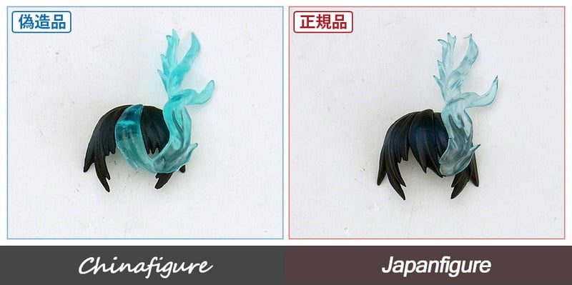

*figma Black Rock Shooter (Beats ver.), hàng giả nhựa bẩn hơn, khớp lồi hẳn ra bên ngoài.*

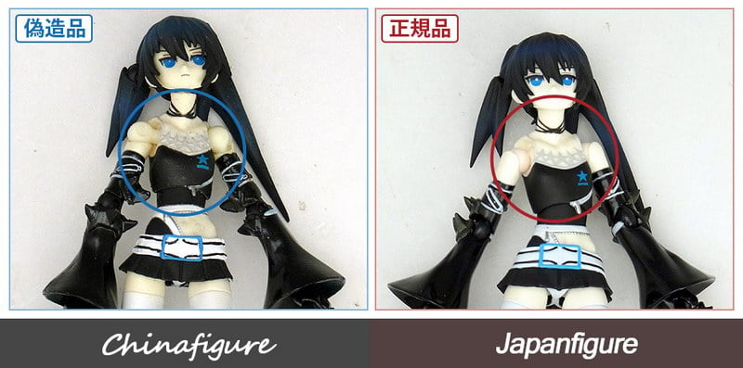

*Scale figure Oshino Shinobu tỉ lệ 1/8*Nhìn vào đầu gối có thể thấy được rõ nhất, 1 bên là da của loli, 1 bên là da của zombie

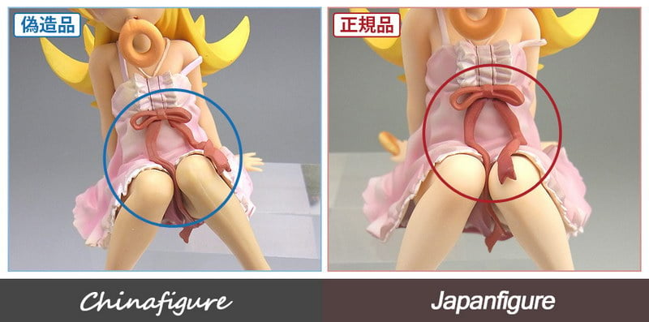

*Scale figure Oshino Shinobu tỉ lệ 1/8,*cặp kính của tiểu thư Hanekawa - hàng thật - trong suốt, thanh mảnh hơn. Và bên còn lại là kính của Nobita

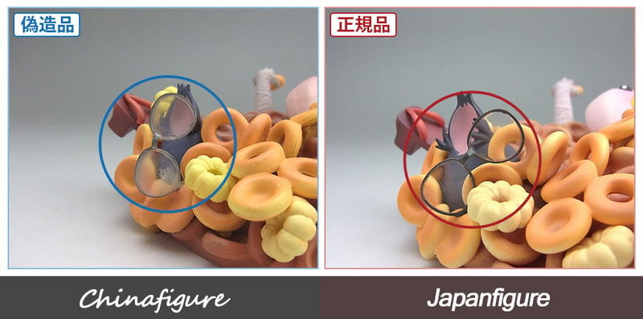

*Nhựa rẻ tiền sẽ biến dạng theo thời gian...hoặc ngay từ đầu nó đã biến dạng sẵn thế rồi ^^*

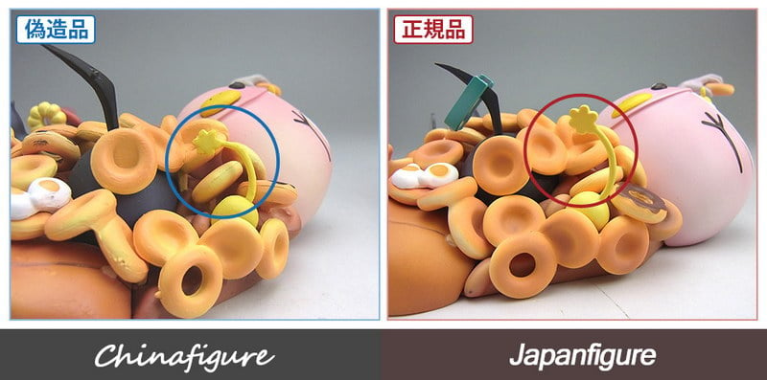

Nếu bạn lựa chọn sản phẩm nhái, nên cân nhắc trước khi rước về bệnh về nhà nhé.

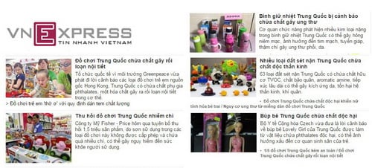

## **3.Sơn**

Sơn là công đoạn rất quan trọng để tạo nên vè ngoài hoàn chỉnh và cái hồn cho figure. Với figure chính hãng, những nghệ nhân **không chỉ bắt buộc sơn ĐẸP mà còn phải sơn ĐÚNG**. Tỉ lệ đỏ, vàng bao nhiêu, xanh bao nhiêu, phản quang bao nhiêu... sẽ được tuân thủ nghiêm ngặt theo những thông số cho sẵn. Và dù là sản xuất 10 hộp, hay 10.000 hộp thì mỗi sản phẩm đều y chang nhau từ cái đầu đến cái chảo.

Nhưng hàng giả thì chắc chắn nằm ngoài những ràng buộc này, họ sơn thế nào cho hao hao hàng thật là bán được rồi. Tam sao thất bản, bạn có thể sẽ gặp phải hàng loạt những mặt hàng nhái ko giống với ví dụ minh họa sau. Có thể là giống 30%, 40% thậm chí 80%, quá nhiều bản sao chép. Vậy nên chỉ cần tập trung ghi nhớ những đặc điểm của hàng thật là được.

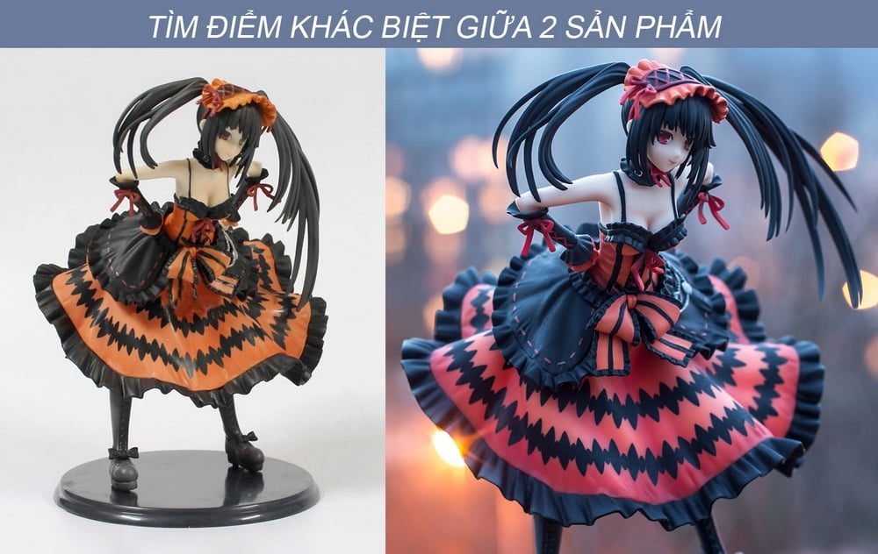

*Làn da của hàng giả thường bóng lộn, để ra nắng rất dễ lộ. Còn da hàng thật sẽ láng mịn dù bạn xoay trở ngắm nghía figure dưới nhiều góc độ.*

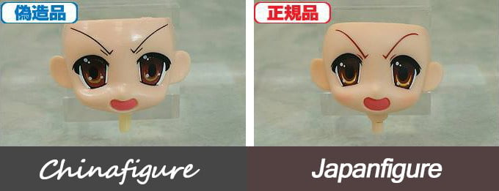

*Đôi mắt của hàng thật được in công nghiệp qua 7-8 lớp màu chồng lên nhau với độ chính xác cao. Nên chắc chắn sẽ có chiều sâu hơn nhiều so với con mắt được in chỉ 1-2 lớp*

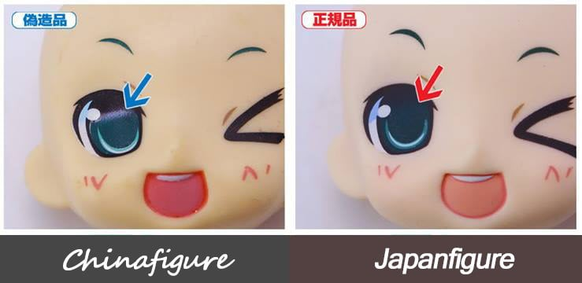

*Dù đôi lúc con mắt chỉ là 1 đường cong mảnh, thì độ chăm chút của hàng thật cũng thật có tâm, trong lớp sơn màu đen còn nhẹ nhàng ửng lên màu đỏ của sự ấm áp và hạnh phúc. Màu da trắng hồng như được phủ 1 lớp trang điểm thật sự. Đây là 1 khuôn mặt của Nendoroid Snow Miku 2013 (phiên bản Cô Dâu) hãng Good Smile Company.*

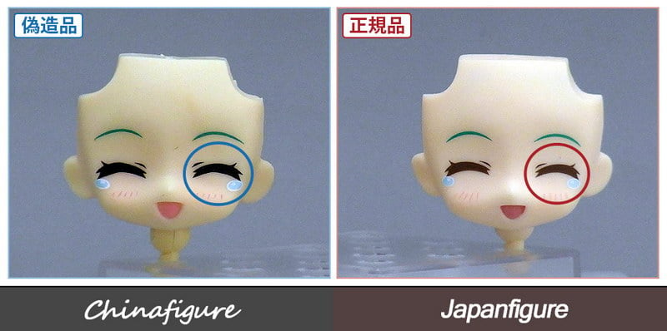

Ngoài khuôn mặt bị bóng lộn ra, ở đây bạn sẽ thấy 1 lỗi sơn sai nguyên tắc của hàng giả nữa, đó là sai biểu cảm. *'Cặp mắt liếc trái nhẹ đi với miệng cười mỉm'* và *'cặp mắt nhìn thẳng đi với miệng cười lớn'*. đúng ra phải hoán đổi ngược lại nhỉ ?

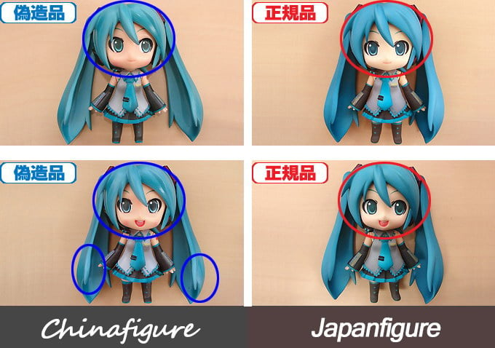

Trong nhiều trường hợp, lỗi in sai vị trí giác quan này sẽ kéo theo lỗi nguyên tác rất nghiêm trọng nữa.  
Tại sao lại nghiêm trọng á ?  
1 ví dụ nhỏ: Nếu con mắt trái-Sharingan của Kakashi bị sơn thành con mắt phải thì fan của series Naruto có chấp nhận được ko ?  
Hay nếu vết sẹo chữ thập nổi tiếng của Kenshin bị đổi nằm trên má phải thì Fan của Kenshin có đồng ý ko ?  
Hàng Nhật ko bao giờ gặp phải lỗi sơ đẳng này ^^". Nhưng Hàng giả sẽ gặp tràn lan đấy.

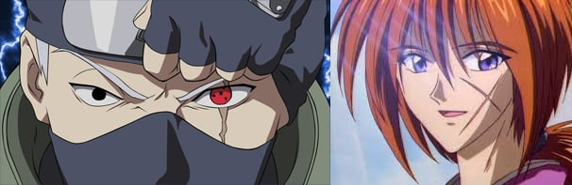

Màu sơn nhợt nhạt của hàng giả sẽ làm figure mất đi độ gợi cảm vốn có.  
*Shimakaze tỉ lệ 1/7*

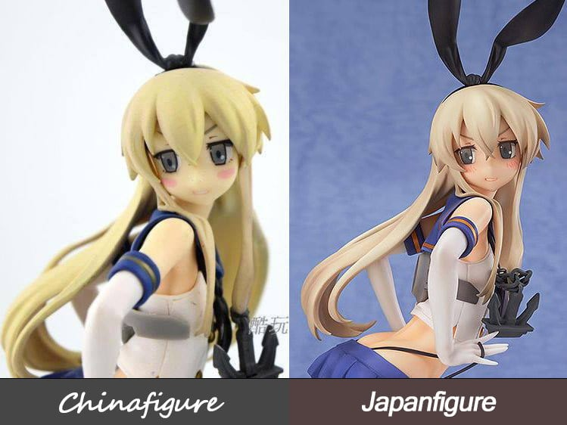

Scale figure Dizzy tỉ lệ 1/8 của Alter

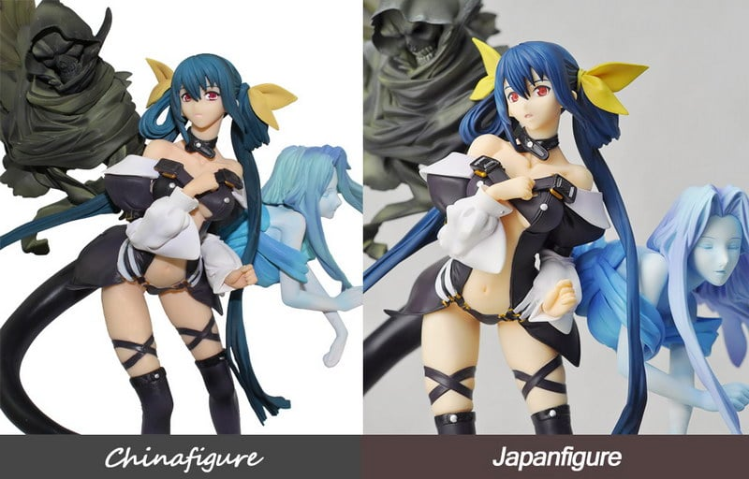

Miku Tony Taka ver. của Max Factory có màu sơn của đôi mắt mịn màng hơn hẳn hàng giả, bờ má cũng hồng hào hơn hàng giả nhiều.

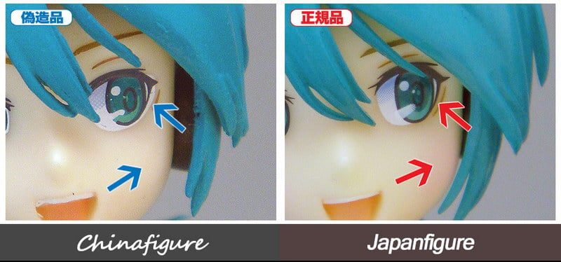

Bạn thích đôi tóc nào hơn nào ?

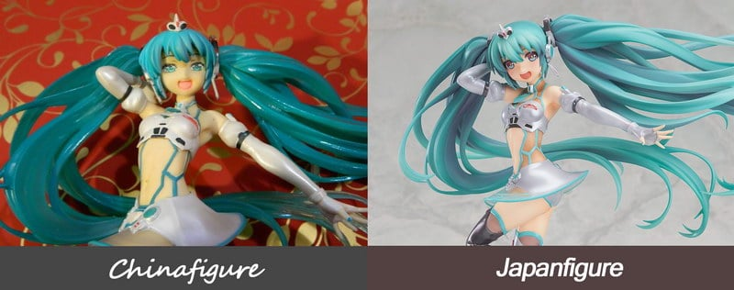

Phiên bản này thì lộ liễu quá rồi, sai hoàn toàn bản gốc, màu sắc tự chế.  
*Scale figure Mikuzukin*

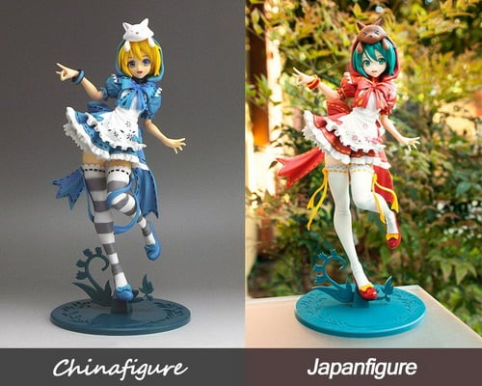

Madoka - Maiko ver. tỉ lệ 1/8 từ series Mahou Shoujo Madoka Magica

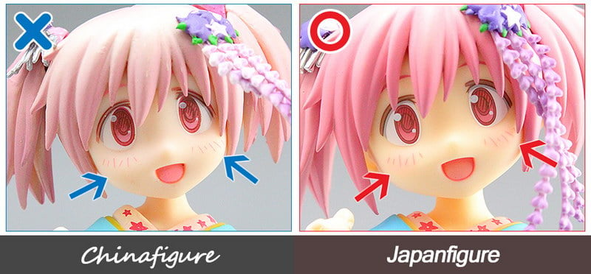

Với figure nam, lộ nhiều cơ bắp, việc dùng sai màu sơn sẽ làm phản tác dụng và giảm đi nhiều vẻ ngoài cường tráng, mạnh mẽ. Làm sao các chị em chấp nhận được điều này diễn ra với Soái ca của mình ?!  
*Haruka Nanase - từ series Free! nổi tiếng.*

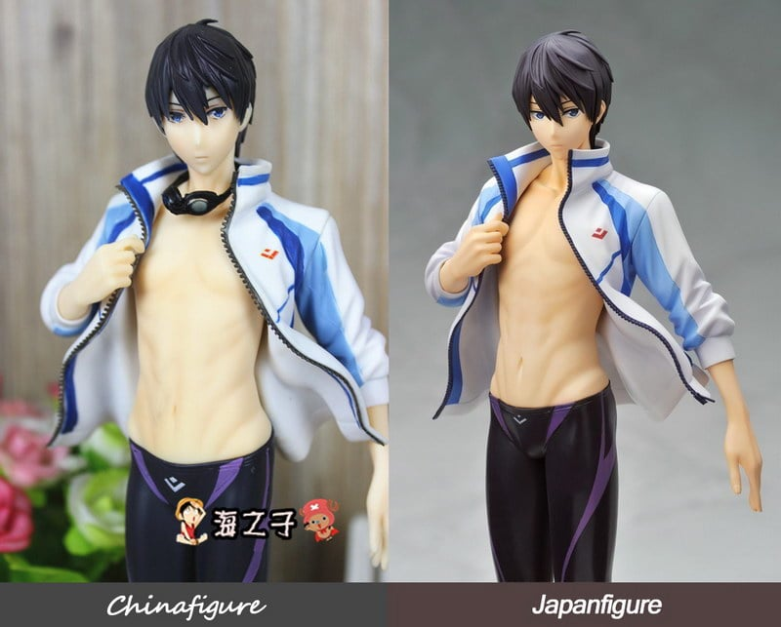

Điều tương tự đang diễn ra với Tachibana Makoto, *series Free! ko chỉ sai biểu cảm khuôn mặt mà còn body*

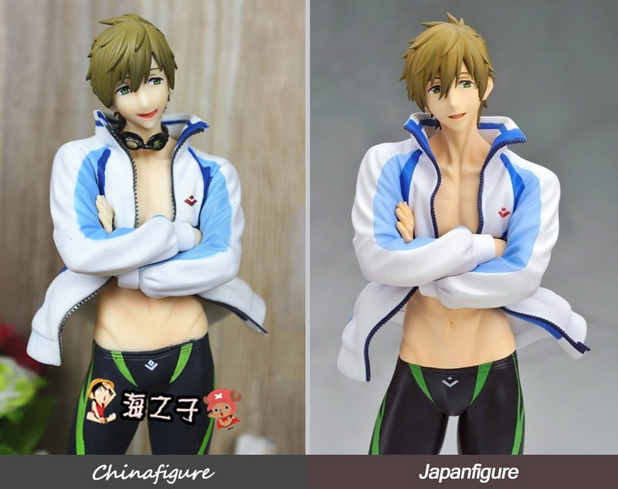

Sừng của Olivia hàng giả ko có hoa văn, tóc cũng nhạt màu hơn

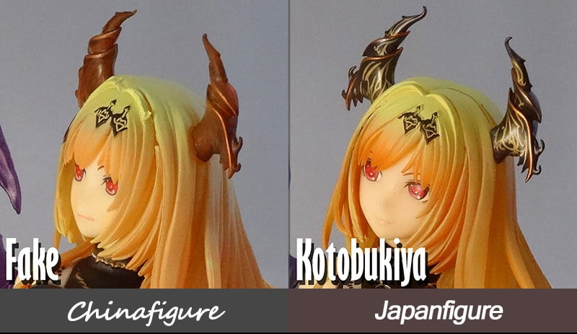

Đôi cánh của Olivia hàng thật, phần đỉnh cánh có nhiều màu đen hơn, chuyển màu mịn màng hơn. Do đó có chiều sâu và tương phản cao.

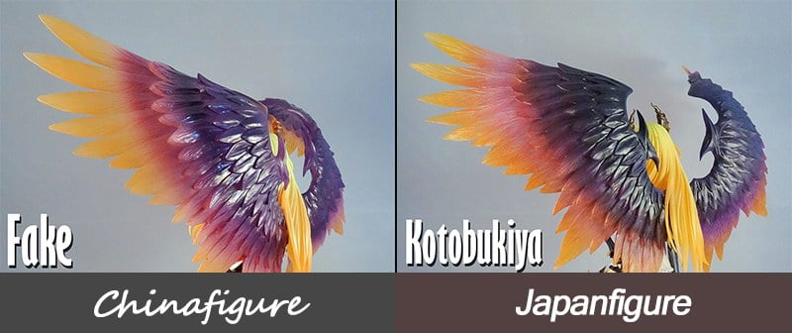

## **4.Săm soi vào chi tiết**

Đây là những khu vực nhỏ mà các bạn cần săm soi 1 cách nhiệt tình hơn mới có thể nhận ra được, đơn giản vì chúng thường nằm ở những góc khuất.

Chẳng hạn như bên trong đầu của Nendoroid thế hệ cũ thường có chỗ lồi ra để gắn khớp cổ vào. Trước đây các bạn muốn thay 1 khuôn mặt là phải tháo đầu, lấy khuôn mặt ra, gắn khuôn mặt khác vào và lắp toàn bộ đầu lại vào cổ. Tuy nhiên với những cải tiến mới nhất, các bé Nendoroid đã có thể thay khuôn mặt trực tiếp mà ko cần gỡ đầu ra khỏi cổ.

Khuôn mặt Nendoroid Umaru hàng thật, nhờ được khoét 1 lỗ, đã rút gọn thời gian thay đổi biểu cảm. Trong khi hàng giả vẫn còn theo thiết ké cũ.

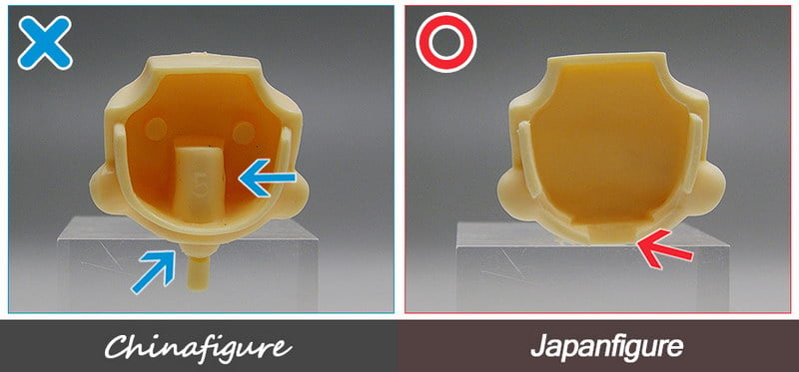

Đuôi tóc của Umaru chính hiệu sẽ lộ ra ngoài thay vì chui vào trong áo khoác, ai xem manga/ anime nghiêm túc sẽ nhận ta ngay.

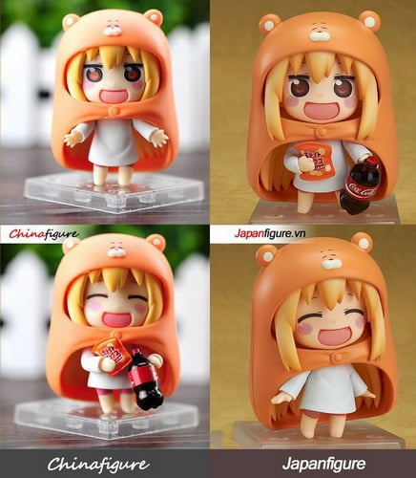

Vị trí này để gắn đầu của figure Tenshi - Tachibana Kanade vào đúng khớp cổ. Ở hàng thật thì ngay cả bộ phận này cũng được xử lý nghiêm túc đến mịn màng.

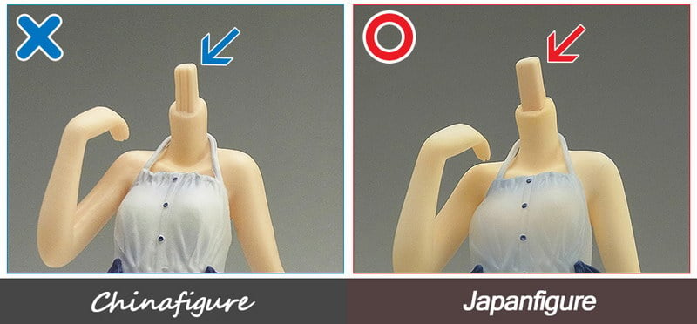

Nơi Tenshi bước đi phải là mặt cát chứ không phải xi măng láng mịn đâu nhé. Đây là chiếc base kèm theo Tenshi phiên bản 2013.

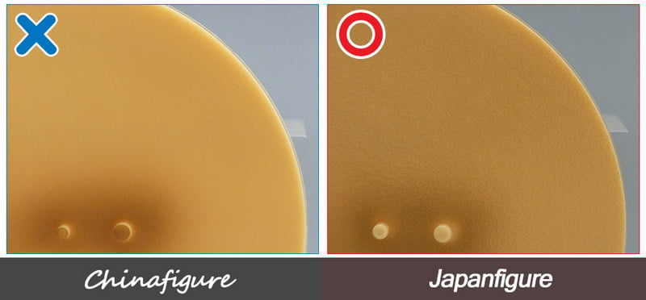

Bên dưới tán dù của Madoka phiên bản Maiko

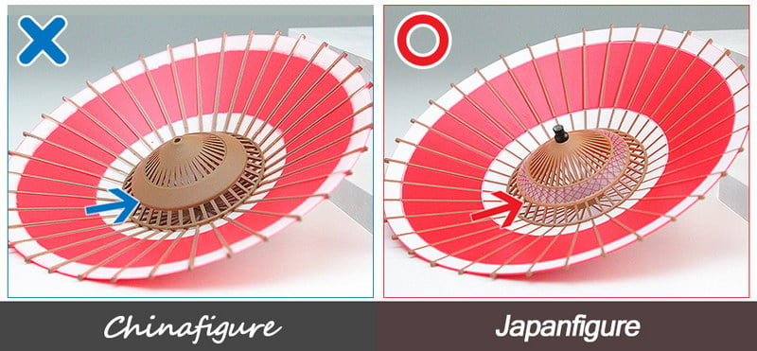

Đây là hông của Saber phiên bản Motored Cuirassier, đầu dây thắt lưng của hàng thật sẽ được cố định ngay ngắn ở trung tâm, chạm khắc vuông vức.

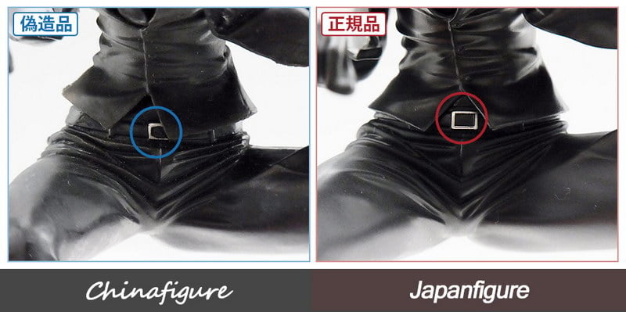

Bàn chân của Nendoroid Iron Man sẽ xoay trở được nhờ vào khớp cầu rất tinh tế của hàng thật

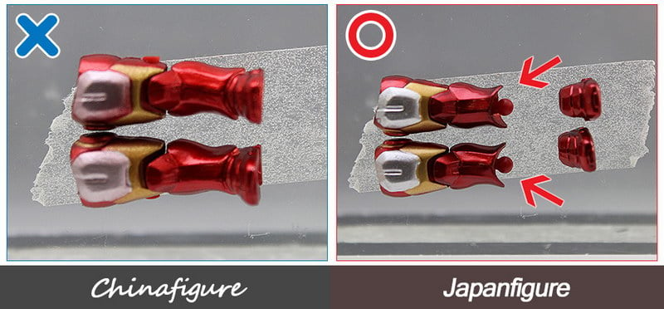

Ngay cả chú Bạch tuộc bông của Kirino cũng được quan tâm, chà nhám kỹ càng, ko để sót lại lỗi thẩm mỹ nào

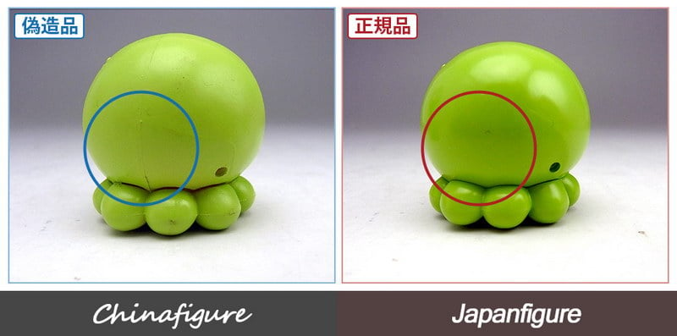

Mũi kiếm của figma Black Rock Shoter BEAST thật được chuyển màu nhẹ nhàng từ đen sang tím, chữ in trên kiếm của hàng thật cũng có thể đọc được rõ ràng hơn hàng giả.

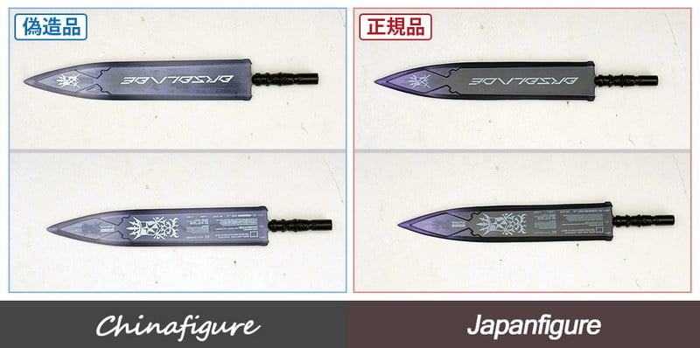

Tháo đầu của Kuroneko ra, bên trong vẫn giữ được lớp sơn màu tím đặc trưng của nàng. Còn ở hàng giả, tóc nàng đã cháy gần hết.

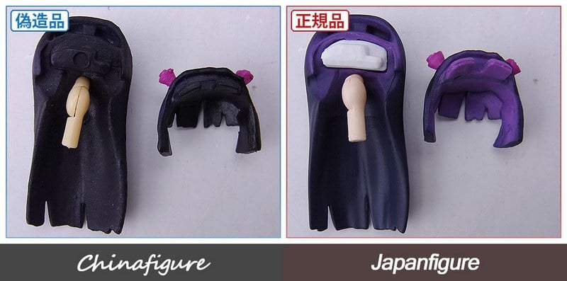

Da mặt của figma Kuroneko hàng thật sáng hơn, mịn màng hơn, cùng đôi mắt sắc bén.

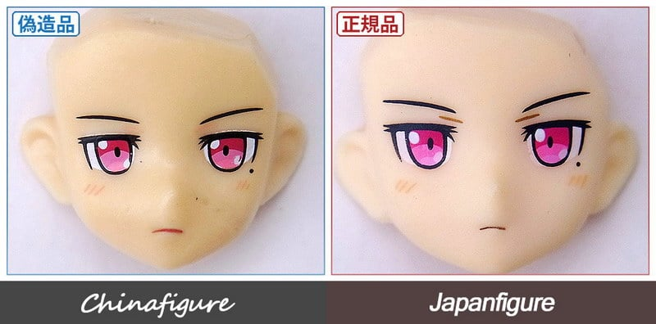

Có rất nhiều điểm khác biệt giữa 2 Ace phải ko ^^? Da, biểu cảm, độ căng cơ bắp, nón, kính, thắt lưng, túi đeo chân trái....

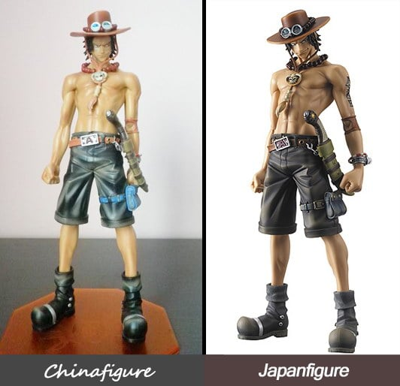

Hàng giả thường lộ mối nối giữa 2 chi tiết.

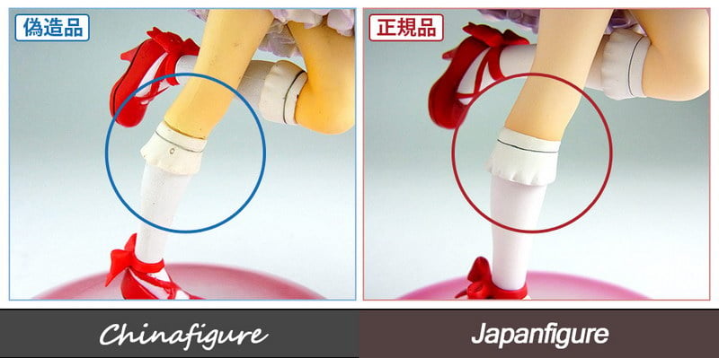

Trang sức quanh vùng hông của Olivia hàng giả rõ ràng đang thiếu thứ gì đó, địa ngục không đủ tiền mua chăng? xD

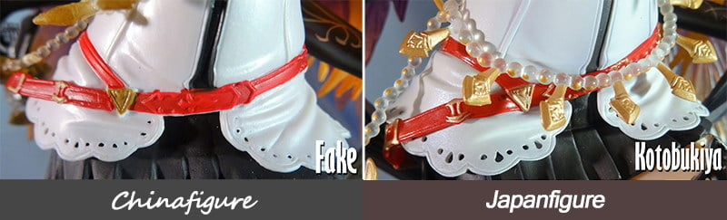

Lộ khớp - lỗi thường gặp ở figma hàng giả.

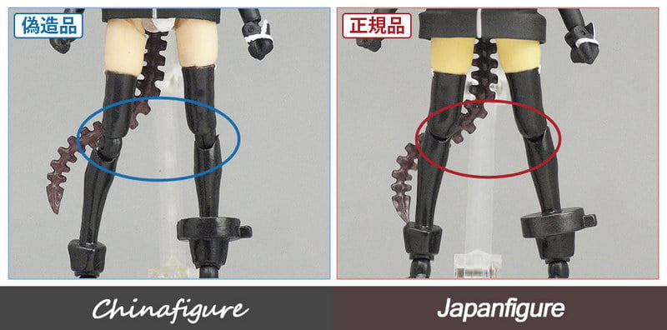

Gương mặt của Naruto Rikudou ver. - hàng thật - nam tính hơn, tràn trề sự tự tin và sức sống hơn. Lớp vải băng đầu cùng dấu hiệu chiếc lá cũng sắc bén hơn, màu sắc tách bạch rõ rệt.

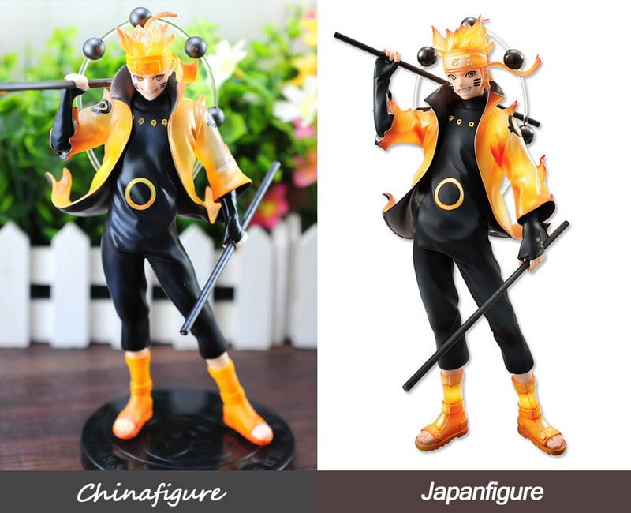

Chi tiết vòng cổ lục đạo, vòng tròn phong ấn trên bụng Naruto hàng giả, in bị lé màu, do 2 lớp màu chồng lên nhau nhưng lệch vị trí.  
Các ngón tay trên bàn tay phải hàng giả cũng dính chặt vào nhau. Và còn nhiều chi tiết khác nữa đang chờ các bạn khám phá.

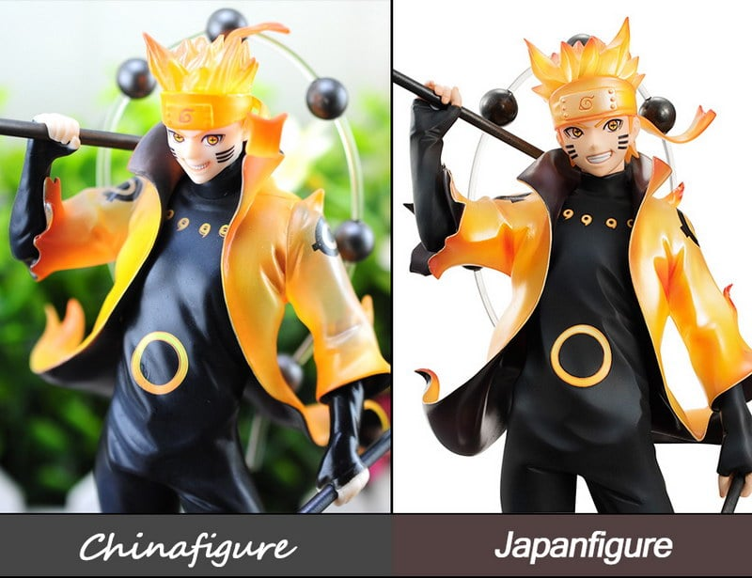

**5.Phụ Kiện**  
  
Để tiết kiệm chi phí sản xuất tối đa, hẳn là những bộ phận kèm theo NHÂN BẬT CHÍNH sẽ bị lược bỏ ở hàng giả. Có thể là bỏ bớt kẹp tóc, bớt 1 khuôn mặt, khẩu trang, ô dù, thú cưng.

Miku Snow 2012, hàng giả thiếu mất chiếc Base bầu dục-gắn đèn led phủ lông, ngoài ra cũng thiếu luôn Miku nước đá đi kèm.

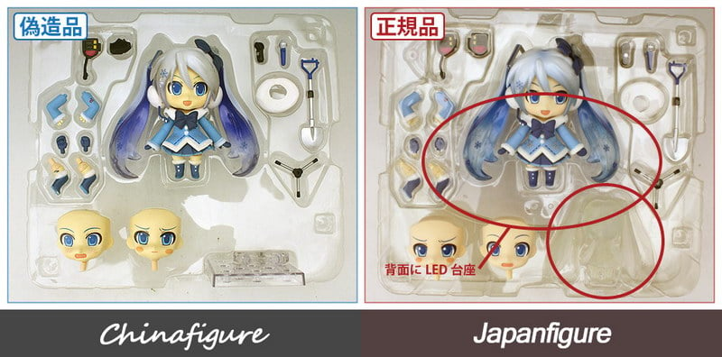

Shiro hàng giả, thiếu mất anh Sora Bá Đạo mất luôn đội quân chibi sầu dời bên dưới chân.

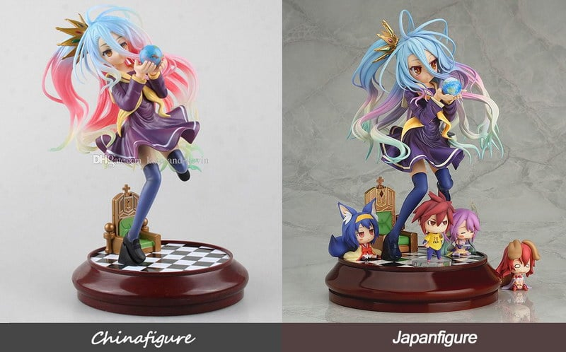

## **6. Ngày phát hành**

**Release Date - "Ngày phát hành"** là thời điểm 1 figure được chính thức bán trên thị trường. Các công ty figure Nhật thường đưa ra ngày phát hành dự kiến cho MỖI SẢN PHẢM của họ. Có thể là 3 tháng, 6 tháng, hoặc 1 năm tùy vào độ cầu kỳ và chi tiết của figure. Thỉnh thoàng vẫn có những sản phẩm nhận được đơn hàng quá nhiều, thêm thời gian sx và xảy ra tình trạng dời ngày phát hành.  
Với figure Nhật, không một sản phẩm nào được phép bán trước ngày phát hành (trễ hơn thì được).  
Tuy nhiên nếu bạn mua được 1 figure nào đó trước cả thời điểm phát hành, thì chắc chắn đó là hàng GIẢ rồi.

Nendoroid Mikuzukin, hàng thật, thực tế chỉ là bản mẫu được trưng bày trong 1 hội chợ ở Nhật. Mikuzukin chưa hề được sản xuất hàng loạt. Vậy nên nếu bạn có mua được cô nàng quàng khăn đỏ này ở đâu đó thì hãy xem lại nội dung bên trong nhé.

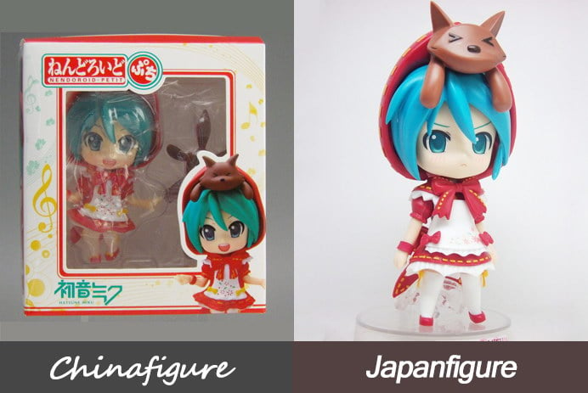

## **7. Thương hiệu**

*Vấn đề thứ 1:* Những hãng sản xuất figure Nhật càng nổi tiếng, thì nguy cơ bị làm giả càng cao.  
Một số tên tuổi trứ danh có thể kể đến như: Good Smile Company, Max Factory, Alter, Kotobukiya, Phat Company, Bandai, Freeing, Alphamax...đã đi vào lòng giới sưu tầm trong nhiều năm.  
Có thể không thường xuyên lắm, nhưng nếu bạn nhìn thấy những cái tên trên bị viết sai chính tả, in méo mó, bị in sai màu sắc trên vỏ hộp hay trên phụ kiện figure thì bạn đã mua nhầm hàng rồi đấy.

Dưới đây là logo của 1 số thương hiệu sx figure nổi tiếng tại Nhật, và logo những dòng sản phẩn của họ.

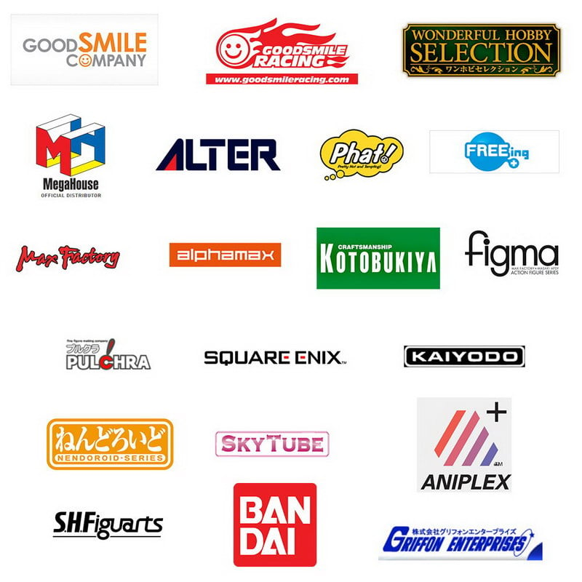

*Vấn đề thứ 2:* Giá của những sản phẩm chất lượng, được làm bởi thương hiệu nổi tiếng, hiển nhiên sẽ cao gấp nhiều lần sản phẩm giả tạo. Điều này là chân lý rồi. Chưa kể hàng thật + hot + hiếm thì giá sẽ tăng theo thời gian.  
Trung bình 1 scale Figure sẽ có giá từ 1 triệu rưỡi đến 4 triệu đồng. (giá x2 x3 lần nếu hàng hiếm)  
Trung bình 1 nendoroid, 1 figma sẽ có giá từ 1 triệu đến 2 triệu đồng. (giá x2 x3 lần nếu hàng hiếm)  
Trung bình 1 nendoroid, 1 figma , 1 scale figure hàng giả sẽ có giá từ 100-500 nghìn đồng (giá sẽ giảm theo thời gian, và tăng khi chủ shop tăng)  
[/box]

*Vấn đề thứ 3:* những công ty Nhật này đều có nhà máy sản xuất tại Trung Quốc, nên sản phẩm làm ra có dòng chữ**"made in China" là chuyện bình thường**. iPhone cũng được "made in China" vậy, có ai nói đấy là hàng giả đâu. Nhưng dù vậy, dòng chữ "made in China" trên sản phẩm của hàng thật được in rất sắc bén, chuẩn chỉnh nghiêm túc.

Kết lại, tôi muốn nhấn mạnh rằng **"made in China" không phải là dấu hiệu để nhận biết hàng thật giả.**Hãy dựa vào 7 dấu hiệu trực quan đã liệt kê từ đầu để bạn có thể kết luận chính xác nhất.

